20. 04. 2020 r.

Dzień dobry! Przygotowałam kilka propozycji do pracy i zabaw dla Kamilka.

- Zapraszam do zabawy z rybką mini, mini, podaje link:
https://www.miniminiplus.pl/rybka-minimini/gry/wiosenne-porzadki Wiosenne porządki- gra dla dzieci.
- Zapraszam do zabawy z klockami, budujemy wysokie wieże. Zabawy konstrukcyjne z klocków drewnianych.

2. Słuchamy wierszyka Stanisława Kraszewskiego Na wiejskim podwórku –proszę o przeczytanie wiersza Kamilkowi oraz wskazanie obrazków poszczególnych zwierząt, następnie dopasowujemy takie same obrazki - załącznik 1

- Zapraszam do zabawy, gdzie jest moja pociecha, podaje poniżej link:
https://www.miniminiplus.pl/rybka-minimini/gry/gdzie-jest-moja-pociecha

3. Oglądanie ilustracji – wieś. Opowiadamy dziecko co znajduje się na obrazku. Spróbuj ułożyć z mamusią puzzle- załącznik 2

- Karty pracy: proszę uzupełnić brakujące części - załącznik 3

4. Praca plastyczne: Malowanie obrazu „Pejzaż wiejski”. Proszę o wykonanie ilustracji farbami według własnego pomysłu i oczywiście chowamy prace z pozostałymi do teczki.

Dziękuję, na dziś to wszystko. Do jutra!!! ;)

Załącznik 1:
Wysłuchanie wiersza pt.: „Na wiejskim podwórku” Stanisława Kraszewskiego. Czytamy dziecku wierszyk.

Na wiejskim podwórku
Stanisław Kraszewski

Na podwórko dumne matki prowadziły swoje dziatki:
Krowa – łaciate cielątko,
Koza – rogate koźlątko,
Owca – kudłate jagniątko,
Świnka – różowe prosiątko,
Kurka – pierzaste kurczątko,
Gąska – puchate gąsiątko,
Kaczka – płetwiaste kaczątko,
Każda prowadzi swoje dzieciątko!
Wtem ujrzały pieska Burka, który urwał się ze sznurka.
Tak się bardzo przestraszyły, że aż dzieci pogubiły.
Krowa – łaciate cielątko,
Koza – rogate koźlątko,
Owca – kudłate jagniątko,
Świnka – różowe prosiątko,
Kurka – pierzaste kurczątko,
Gąska – puchate gąsiątko,
Kaczka – płetwiaste kaczątko,
Każda zgubiła swoje dzieciątko!
Wtem gospodarz konną furką wjechał prosto na podwórko.
Zszedł czym prędzej ze swej furki, zamknął Burka do komórki.
Lamentują biedne mamy: „Co my teraz robić mamy?”.
Wtem z kryjówek wyszły dziatki, odnalazły swoje matki:
Krowę – łaciate cielątko,
Kozę – rogate koźlątko,
Owcę – kudłate jagniątko,
Świnkę – różowe prosiątko,
Kurkę – pierzaste kurczątko,
Gąskę – puchate gąsiątko,
Kaczkę – płetwiaste kaczątko,
Znalazło mamę każde dzieciątko.

Jeżeli się uda to proszę wydrukować i proszę żeby dopasować z dzieckiem obrazki, głośno nazywamy zwierzę oraz dźwięki jakie wydaje.
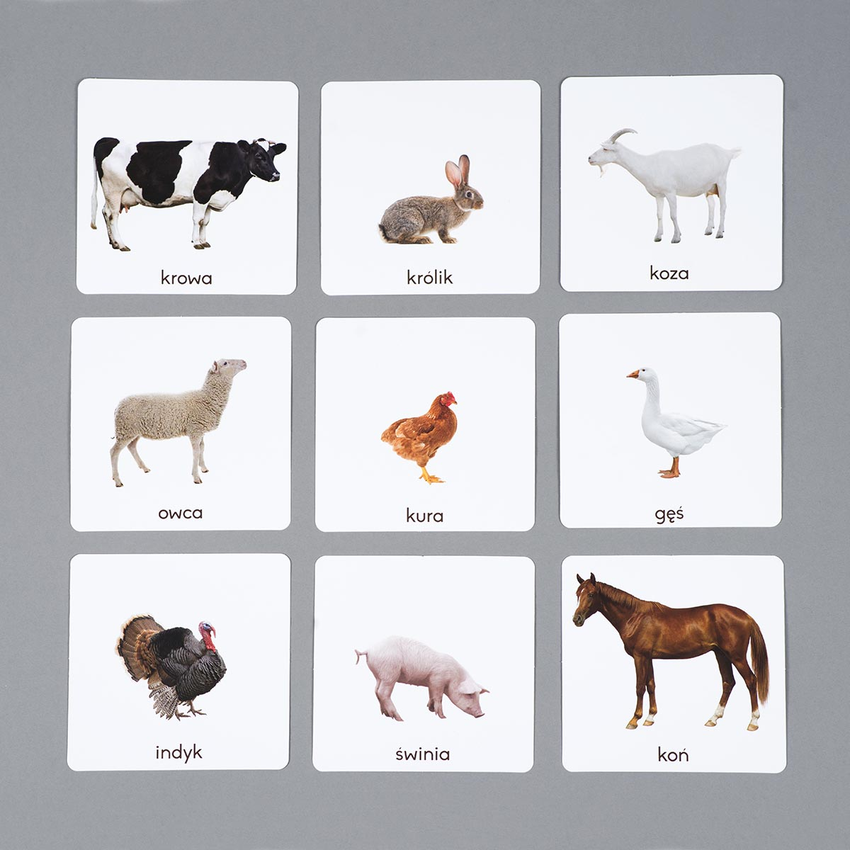

Oglądamy ilustracje, opowiadamy Kamilkowi co się na niej znajduje.
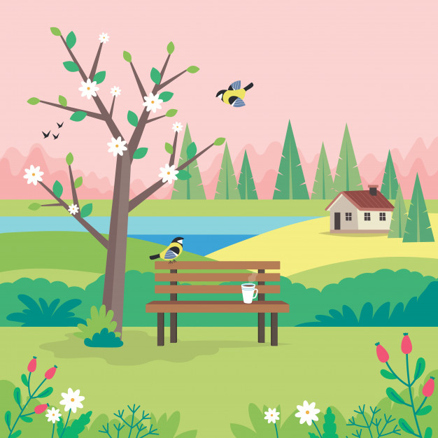

Proszę wydrukować oraz przeciąć nożyczkami w wyznaczonych liniach. Następnie przyklejamy nasze puzzle na czystej kartce. Proszę schować prace do teczki.

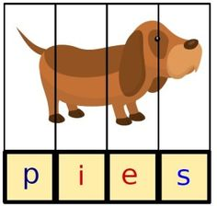

Załącznik 3. Zadania z ćwiczeniówki: Proszę wydrukować obrazki, będą służyły do pomocy również na później, nazywamy zwierzęta które są na obrazku i pokazujemy dziecku obrazek. Naśladujemy dźwięki wydawane przez zwierzęta. Dopasowujemy brakującą część. Na samym końcu. Proszę zachować pozostałe kawałki, wykorzysta się je do kolejnych prac.

